**Bài 2. TIA PHÂN GIÁC**Thời gian thực hiện: ( tiết)

**I. Mục tiêu: cdcb26**

**1. Về kiến thức:**

- Nhận biết được tia phân giác của một góc.  
- Vẽ được tia phân giác của một góc bằng dụng cụ học tập.  
**2. Về năng lực:**

* Năng lực chung:

- Năng lực tự học: HS tự hoàn thành được các nhiệm vụ học tập chuẩn bị ở nhà và tại lớp.

- Năng lực giao tiếp và hợp tác: HS phân công được nhiệm vụ trong nhóm, biết hỗ trợ nhau, trao đổi, thảo luận, thống nhất được ý kiến trong nhóm để hoàn thành nhiệm vụ.

* Năng lực đặc thù: - Tính được số đo góc nhờ định nghĩa tia phân giác của một góc.  
**3. Về phẩm chất:**

- Chăm chỉ: thực hiện đầy đủ các hoạt động học tập một cách tự giác, tích cực.

- Trung thực: thật thà, thẳng thắn trong báo cáo kết quả hoạt động cá nhân và theo nhóm, trong đánh giá và tự đánh giá.

- Trách nhiệm: hoàn thành đầy đủ, có chất lượng các nhiệm vụ học tập.

**II. Thiết bị dạy học và học liệu:**

**1. Giáo viên:** SGK, kế hoạch bài dạy, thước thẳng, thước đo góc, bảng phụ, tivi.

**2. Học sinh:** SGK, thước thẳng, thước đo góc, bảng nhóm.

**III. Tiến trình dạy học:**

**1. Hoạt động 1: Khởi động**

**a) Mục tiêu:** Gợi động cơ tạo hứng thú học tập; bước đầu hình thành khái niệm tia phân giác của một góc.

**b) Nội dung:**  Thực hiện nội dung hoạt động khởi động:

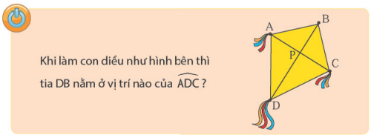

**c) Sản phẩm:** HS trả lời chính giữa góc ADC.

**d) Tổ chức thực hiện:**

**\* GV giao nhiệm vụ học tập:** yêu cầu HS tranh luận về tia DB và góc ADC.

**\* HS thực hiện nhiệm vụ:** HS tranh luận chung cả lớp vấn đề.

**\* Báo cáo, thảo luận:** HS lần lượt đưa ra các ý kiến của cá nhân.

**\* Kết luận, nhận định:** GV nhận xét các câu trả lời của HS, đánh giá quá trình HĐ của HS.

**2. Hoạt động 2: Hình thành kiến thức mới**

**Hoạt động 1. Tia phân giác của một góc.**

**a) Mục tiêu:**  Nhận biết được tia phân giác của một góc.  
**b) Nội dung:** HS lần lượt làm các nội dung sau

- KPKT 1 => rút ra KL về kiến thức

- Ví dụ 1, TH 1 và vận dụng 1 (sgk)

**c) Sản phẩm:** kết quả đạt được

**- KPKT 1 :**

Thực hiện gấp giấy theo các bước ở đề bài.

Theo em tia Oz đã chia ˆxOyxOy^ thành hai góc bằng nhau.

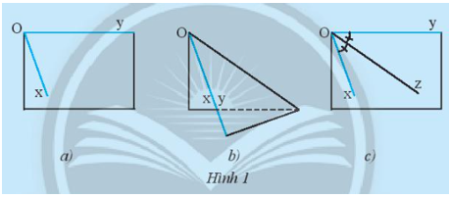

***=> rút ra KL về kiến thức:***



- Ví dụ 1, TH 1 và vận dụng 1 (sgk)

**- TH 1:**

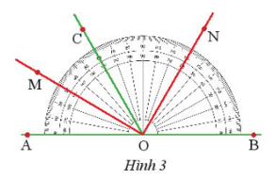

Ta có, ON là tia phân giác của ˆCOB

Vậy OM là tia phân giác của ˆAOC; ON là tia phân giác của ˆCO

**Vận dụng 1**

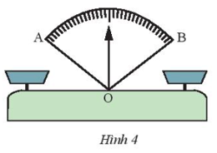

Kim của chiếc cân là tia xuất phát từ đỉnh O của góc AOB, đi qua điểm M nằm trong góc AOB.

Và cân thăng bằng khi ˆAOM=ˆBOM

Do đó, OM là tia phân giác của góc AOB.

Vậy khi cân thăng bằng thì kim là tia phân giác của ˆAOB

**d) Tổ chức thực hiện:**

**\* GV giao nhiệm vụ học tập** : GV yêu cầu HS:

- KPKT 1 => rút ra KL về kiến thức

- Ví dụ 1, TH 1 và vận dụng 1 (sgk)

**\* HS thực hiện nhiệm vụ:** Hs lắng nghe và lần lượt làm

- KPKT 1 => rút ra KL về kiến thức (theo nhóm)

- Ví dụ 1 (đọc hiểu: tự nghiên cứu sgk)

- TH 1 và vận dụng 1 (sgk) (theo nhóm)

**\* Báo cáo, thảo luận:**

- GV yêu cầu HS lần lượt trình bày bài giải các nhiệm vụ trên

- HS cả lớp quan sát, nhận xét.

**\* Kết luận, nhận định:** GV nhận xét các câu trả lời của HS và chốt lại kiến thức; đánh giá quá trình HĐ của HS.

**Hoạt động 2: Cách vẽ tia phân giác.**

**a) Mục tiêu:** Vẽ được tia phân giác của một góc bằng dụng cụ học tập: thước thẳng và thước đo góc.

**b) Nội dung:** HS lần lượt làm các nội dung sau

- KPKT 2 => rút ra KL về kiến thức

- Ví dụ 2, TH 2 và vận dụng 2 (sgk)

**c) Sản phẩm:** kết quả đạt được

**- KPKT 2**

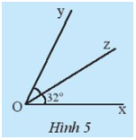

Vì Oz là tia phân giác của ˆxOy nên ˆxOz=ˆyOz=32o

Mặt khác, Oz là tia phân giác của ˆxOy nên tia Oz cũng nằm giữa hai tia Ox và Oy.

Khi đó, ˆxOy=ˆxOz+ˆyOz

Suy ra ˆxOy=32o+32o=64o

Vậy nếu Oz là tia phân giác của ˆxOy thì ˆxOy=64o

**Ví dụ 2** tr 74 (sgk) đọc hiểu cách vẽ tia phân giác.

**Thực hành 2**

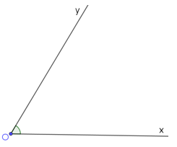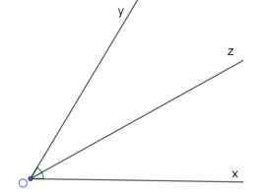

Giả sử ˆxOy=60o, vẽ tia Oz là tia phân giác của ˆxOy

Cách vẽ:

- Vẽ ˆxOy=60o

- Ta có ˆxOz=ˆyOz và ˆxOz+ˆyOz=60o

Suy ra ˆxOz=ˆxOy2=60o2=30o

- Dùng thước đo góc vẽ tia Oz đi qua một điểm trong của ˆxOy sao cho ˆxOz=30o

Ta được tia Oz là phân giác của ˆxOy.

**Vận dụng 2**

Giả sử vẽ tia OM là tia phân giác của ˆAOB

Cách vẽ:

***Bước 1:***

+ Vẽ đường thẳng AB. Lấy điểm O nằm giữa hai điểm A và B.

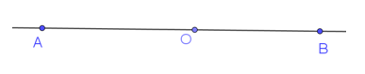

+ Ta có ˆAOM=ˆBOMvà ˆAOM+ˆBOM=180o

Suy ra ˆAOM=ˆAOB2=180o2=90o

***Bước 2:***

- Cách 1: Dùng thước đo góc vẽ tia OM đi qua điểm M nằm trong ˆAOB sao ˆAOM=90o

- Cách 2: Dùng thước ê ke kẻ OM vuông góc với OA.

Ta được tia OM là phân giác của ˆAOB

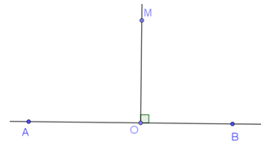

**Chú ý:** Góc bẹt có hai tia phân giác là hai tia đối nhau.

**d) Tổ chức thực hiện:**

**\* GV giao nhiệm vụ học tập** : GV yêu cầu HS:

- KPKT 2 => rút ra KL về kiến thức

- Ví dụ 2, TH 2 và vận dụng 2 (sgk)

**\* HS thực hiện nhiệm vụ:** Hs lắng nghe và lần lượt làm

- KPKT 2 => rút ra KL về kiến thức (theo nhóm)

- Ví dụ 2 (đọc hiểu: tự nghiên cứu sgk)

- TH 2 và vận dụng 2 (sgk) (theo nhóm)

**\* Báo cáo, thảo luận:**

- GV yêu cầu HS lần lượt trình bày bài giải các nhiệm vụ trên

- HS cả lớp quan sát, nhận xét.

**\* Kết luận, nhận định:** GV nhận xét các câu trả lời của HS và chốt lại kiến thức; đánh giá quá trình HĐ của HS.

**3. Hoạt động 3: Luyện tập**

**a) Mục tiêu:**

- Nhận biết được tia phân giác của một góc.  
- Vẽ được tia phân giác của một góc bằng dụng cụ học tập.  
**b) Nội dung:** Làm các bài tập thực hành 1, 2, 4, 5, 6,,7 SGK trang 75

**c) Sản phẩm:** Lời giải các bài tập thực hành 1, 2, 4, 5, 6 , 7 SGK trang 75

**Bài 1**

a) BD là tia phân giác của ABC; DB là tia phân giác của ADC.  
b) ABO = 500 ; ADO = 300 .

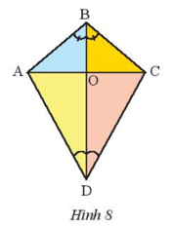

**Bài 2**

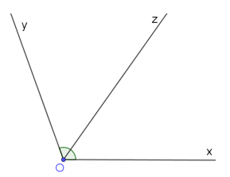

**Bài 4:** xOv và yOz là hai góc đối đỉnh vì Oy là tia đối của Ox, Ov là tia đối của Oz.  
**Bài 5:** x'0z - xOy+y0z = 38+ 142/2 =109  
**Bài 6:**  z0y=60°; yOz'=300 ; Z0z'=900.  
**Bài 7:** tÔv = 900

**d) Tổ chức thực hiện:**

**GV** **giao nhiệm vụ học tập :** Yêu cầu HS đọc đề và thảo luận nhóm giải các BT 1, 2, 3, 4, 5, 6 SGK trang 75.

**HS thực hiện nhiệm vụ :** HS thảo luận nhóm thực hiện bài giải BT 1, 2, 3, 4, 5, 6 SGK trang 75

**Báo cáo, thảo luận :**

- Đại diện nhóm lần lượt lên bảng trình bày bài giải.

- Cả lớp quan sát và nhận xét bài giải.

**Kết luận, nhận định:**

- GV khẳng định kết quả đúng và đánh giá mức độ hoàn thành của HS.

- Tuyên dương, ghi điểm cho HS (nếu làm đúng).

**4. Hoạt động 4: Vận dụng**

**a) Mục tiêu:**

Vận dụng tính chất của tia phân giác tính được số đo góc nhờ định nghĩa tia phân giác của một góc.  
**b) Nội dung:**  HS đọc đề và làm BT 3 SGK trang 75

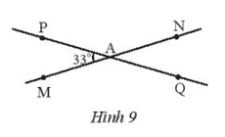

a) Vì ˆPAM và ˆPAN là hai góc kề bù nên:

ˆPAM+ˆPAN=180o

33o+ˆPAN=180o

Suy ra ˆPAN=180o−33o=147o

Mặt khác, ˆNAQ=ˆPAM=33o (hai góc đối đỉnh)

ˆMAQ=ˆPAN=147o (hai góc đối đỉnh).

Vậy số đo các góc còn lại là: ˆPAN=147o; ˆNAQ=33o; ˆMAQ=147o

b) Vẽ tia At là tia phân giác của ˆPAN (như hình vẽ):

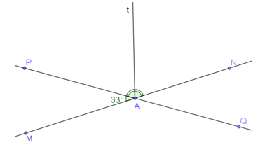

Vì tia At là tia phân giác của ˆPANnên: ˆtAP=ˆtAN=ˆPAN2=147o2=73,5o

Ta có ˆtAQ=ˆtAN+ˆNAQ =73,5o+33o=106,5o

Tia At’ là tia đối của tia At (như hình vẽ).

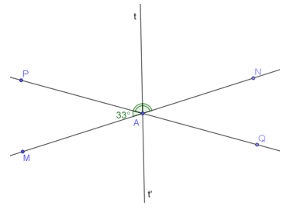

Tia At’ nằm giữa hai tia AM và AQ (1)

Ta có: ˆtAP=ˆt'AQ (hai góc đối đỉnh);

ˆtAN=ˆt'AMt (hai góc đối đỉnh).

Mà ˆtAP=ˆt'AN (vì tia At là tia phân giác của ˆPAN).

Suy ra ˆt'AQ=ˆt'AM (2)

Từ (1) và (2) suy ra: At’ là tia phân giác của ˆMAQ

**d) Tổ chức thực hiện:**

**\* GV** **giao nhiệm vụ học tập :** HS đọc đề và làm việc cá nhân BT 3 SGK tr75

**\* HS thực hiện nhiệm vụ :**HS đọc đề và trả lời câu hỏi:

**\* Báo cáo, thảo luận :**

- HS đứng tại chỗ trả lời câu hỏi.

- Cả lớp quan sát và nhận xét.

**\* Kết luận, nhận định:**

- GV khẳng định kết quả đúng và đánh giá mức độ hoàn thành của HS.

- Tuyên dương HS (nếu làm đúng).

**\* Hướng dẫn HS về nhà**

- Xem lại các bài tập đã làm trong tiết học.

- Làm lại các BT đã giải trên lớp vào vở BT và làm các BT trong SBT.

- Chuẩn bị bài mới: *“Bài 3. Hai đường thẳng song song”*